Городской округ город Выкса
МУНИЦИПАЛЬНОЕ БЮДЖЕТНОЕ ДОШКОЛЬНОЕ ОБРАЗОВАТЕЛЬНОЕ УЧРЕЖДЕНИЕ
Детский сад комбинированного вида № 7 «Золотая рыбка»
607062, Нижегородская область, г. Выкса, ул. Амбулаторная 97
телефон 8 (83177) 3-55-29,
Предметно-пространственная развивающая образовательная среда в детском саду
Образовательную среду в группе я организую по реализуемой образовательной программе детского сада, утвержденной Приказом заведующего МБДОУ детский сад комбинированного вида № 7 «Золотая рыбка» № 98 от 01.09.2016г, в соответствии с Федеральными государственными образовательными стандартами дошкольного образования. При организации среды я учитываю принципы, прописанные в ФГОС ДО: соответствие возрасту, соответствие программе, соблюдение принципа гендерной социализации, изменчивости развивающей среды, соответствие инструкции по охране жизни и здоровья детей, соответствия среды особенностям детей группы. К тому же я стараюсь, чтобы среда была полифункциональной, доступной, вариативной, трансформируемой, эстетической, безопасной.
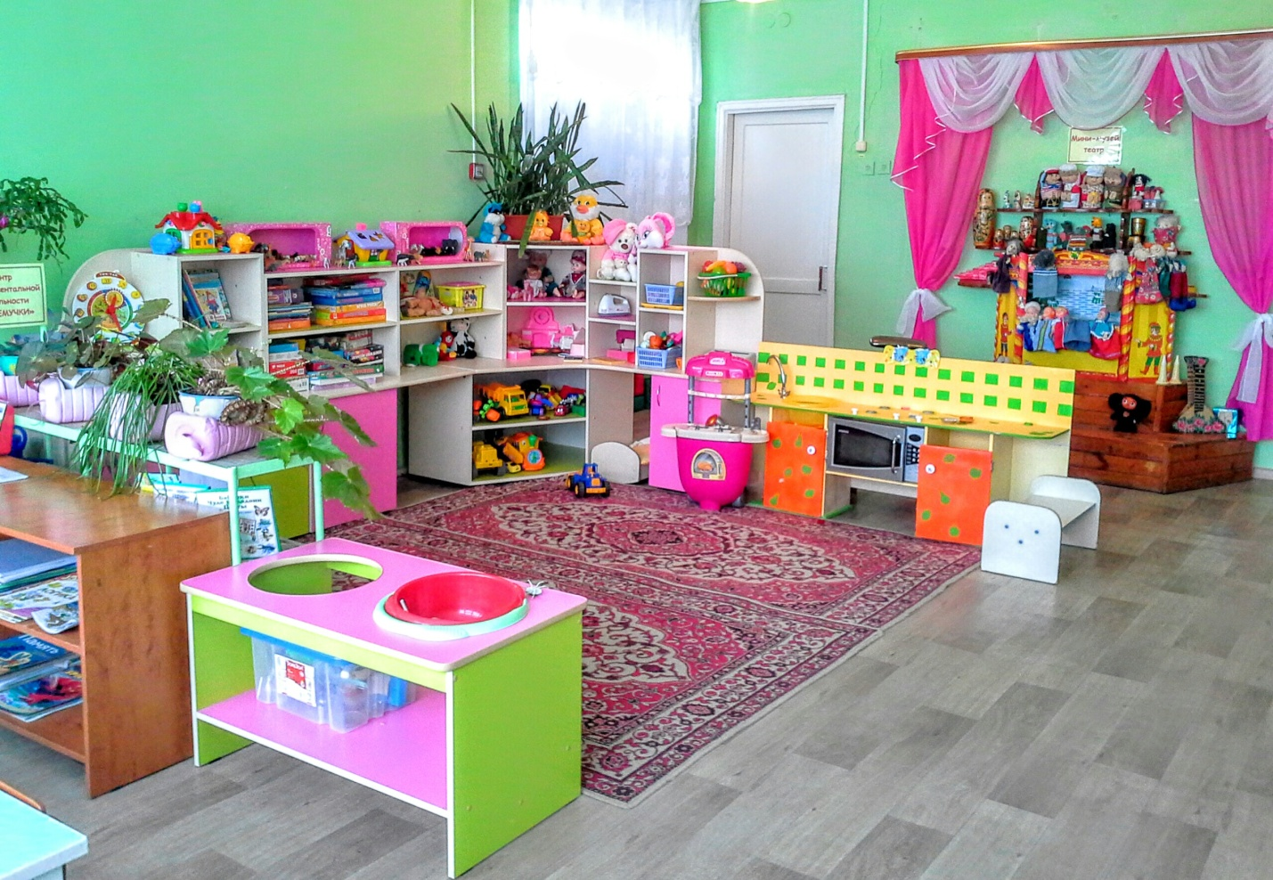
На данный момент времени моим воспитанникам уже 5 лет, поэтому мной представлен фото-отчет образовательной среды старшей группы.

Функциональное использование групповой комнаты включает мини центры по пяти направлениям развития детей, прописанным в ФГОС ДО.
Мини центр познавательного развития включает: центр экологии, центр конструирования, центр занимательной математики, центр познания окружающего мира.
Математический уголок

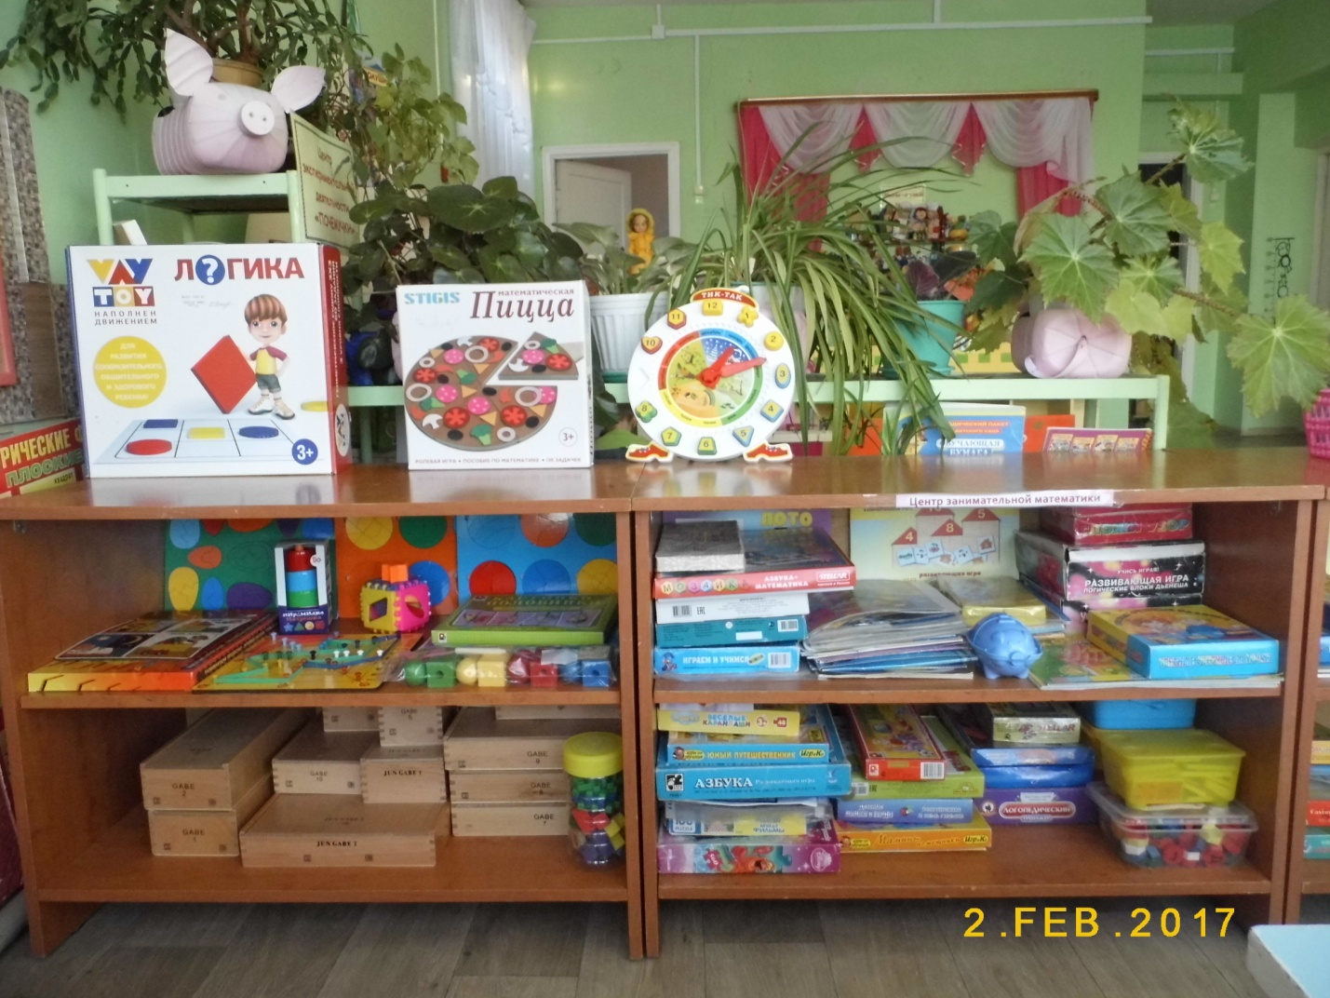

Центр экспериментальной деятельности «Почемучки». Центр состоит из контейнеров «лаборатория умелые ручки», «лаборатория очумелые ручки» бросовый материал, «лаборатория природа»природный материал. Главным героем центра является пальчиковая кукла «Почемучка», вместе с которым дети экспериментируют, мастерят из природного материала, бросового, трудятся.

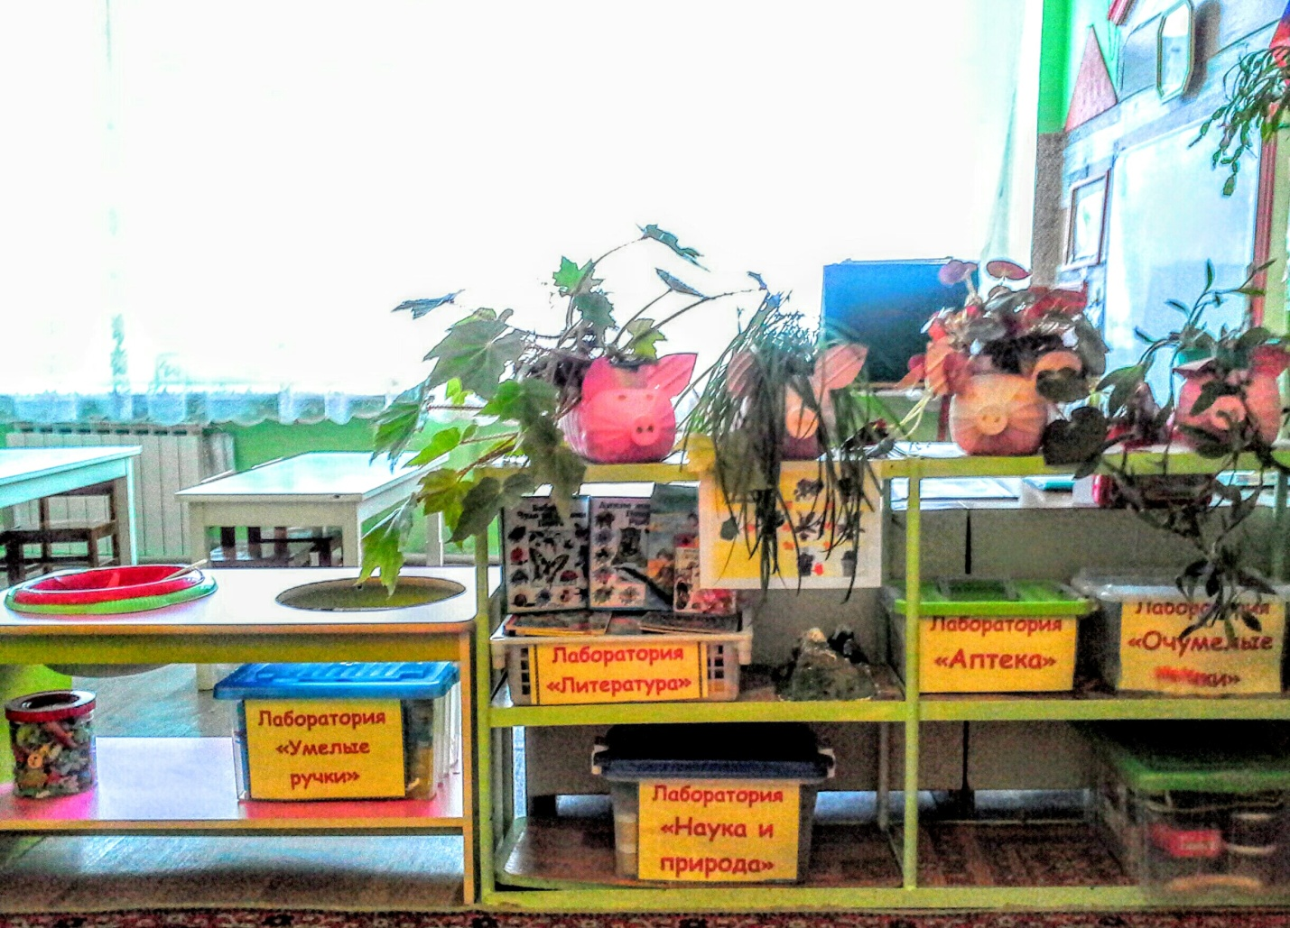
Уголок экологии

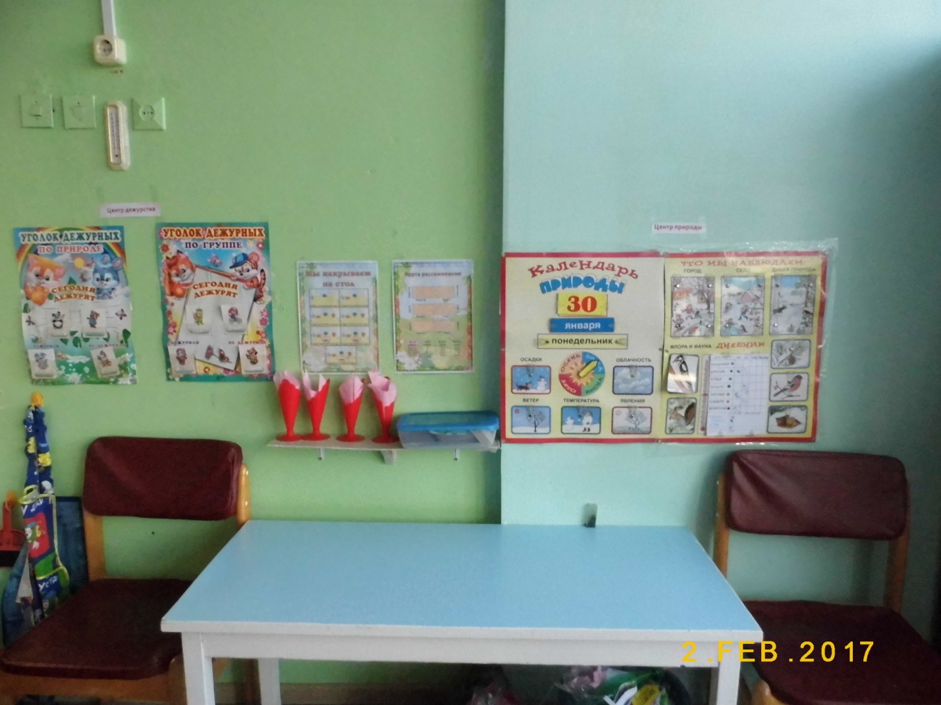
Центр конструирования

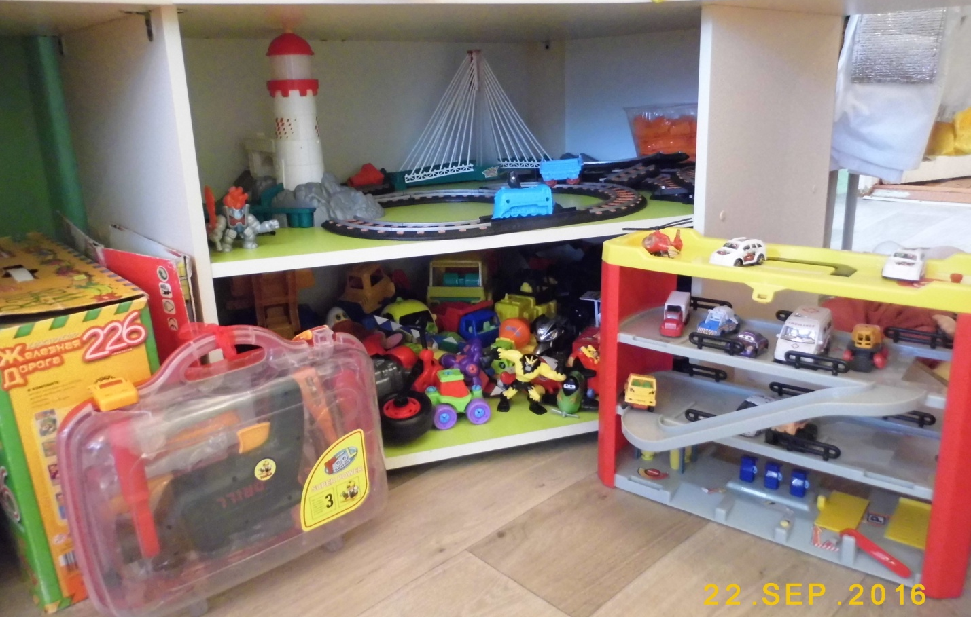

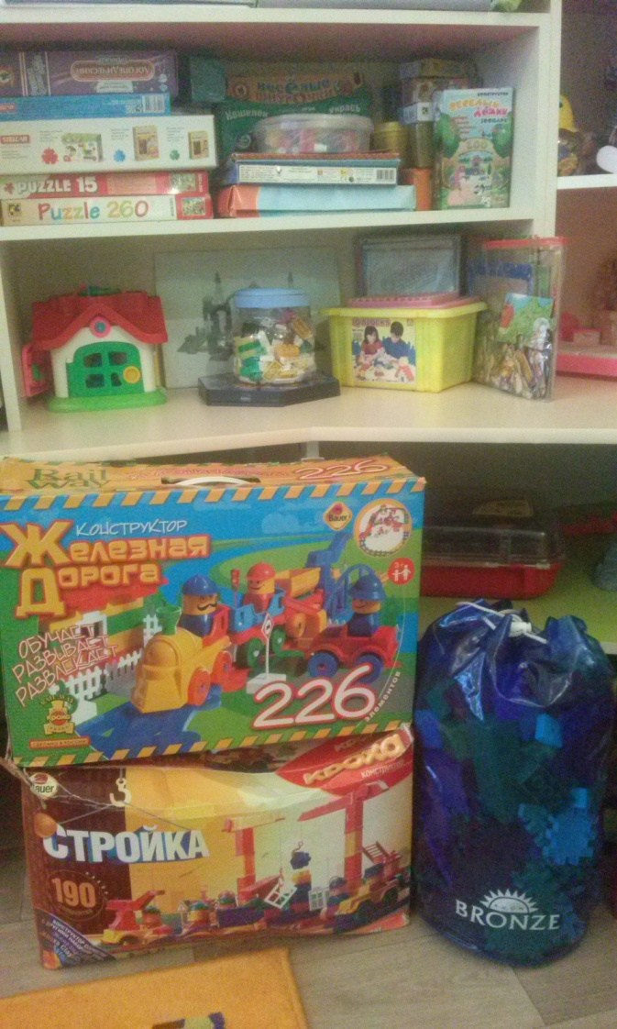

Центр художественно-эстетического развития включает центр театрализационно -музыкальной деятельности «Мини музей театр», центр изодеятельности «Стена творчества».
В мини-музей «Театр» собраны различные виды театров пальчиковый, кукольный «Деревня Веселухино», «Морозко», настольный вязаный «Теремок», варежковый, гипсовый, ложковый, театр на длинной ложке «Зайкины друзья», коробочный, театр Вертеп «Рождество Христово». «Шагающий театр». Главном героем музея является кукла Петрушка, который рассказывает о истории театра, приглашает на спектакли, игры драматизации, образовательную деятельность, музыкальную ,продуктивную деятельность.
«Мини музей театр»

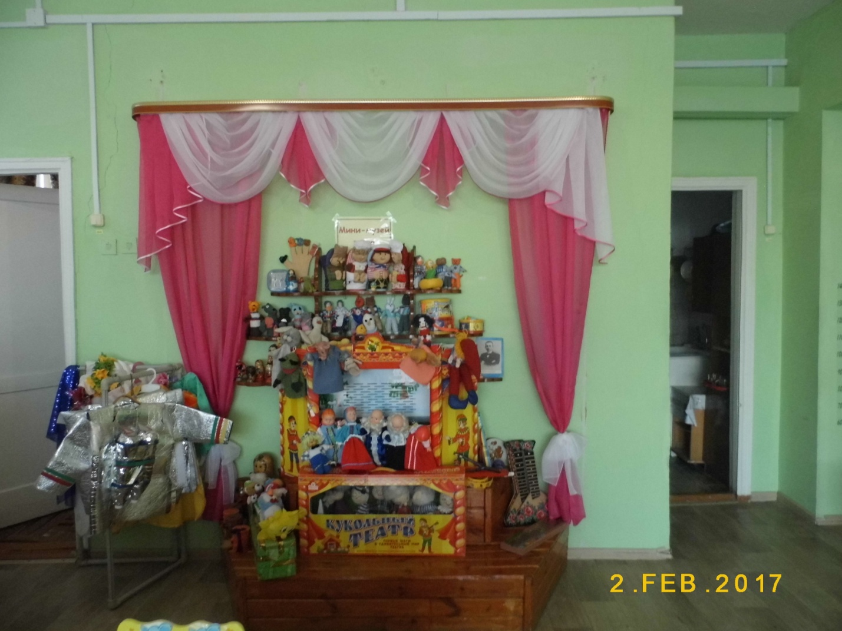

Центр - Стена творчества «Мастерская добрых дел».
Занимает центральное место в группе, каждое «окно» и «балкон» имеет свое назначение в центре которого расположена магнитная доска на которой дети рисуют маркерами, играют в магнитные конструкторы. Окно коврограф там дети играют в конструктор из ковралина, используя схемы, развивая творчество. «Окно» для рисования мелками, «окно» для рисования гуашевыми красками, окно для выставки, бумага, раскраски,альбомы по изучаемым темам Дети с интересом играют в центре конструируют, рисуют, готовят декорации к утреннику, создают подарки к празднику для друзей и родителей . Центр способствует развитию творческого индивидуального потенциала ребенка, фантазии.
Стена творчества «Мастерская добрых дел» дел»

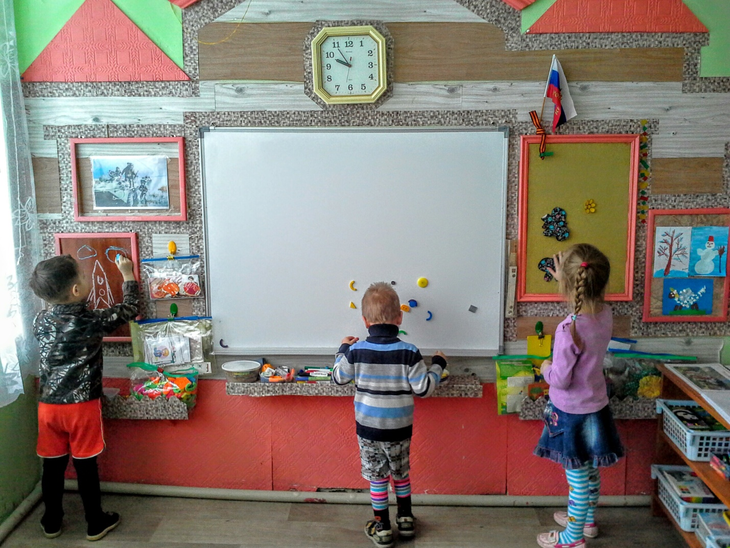

Центр «Город мастеров», где у каждого ребенка с учетом индивидуализации есть своя полка, прищепка, планшет для работ по продуктивной деятельности, находится центр в раздевалке занимает всю стену. Детям очень нравится «Город мастеров» они с удовольствием размещают свои работы, поделки, выставки.

Центр «Город мастеров»
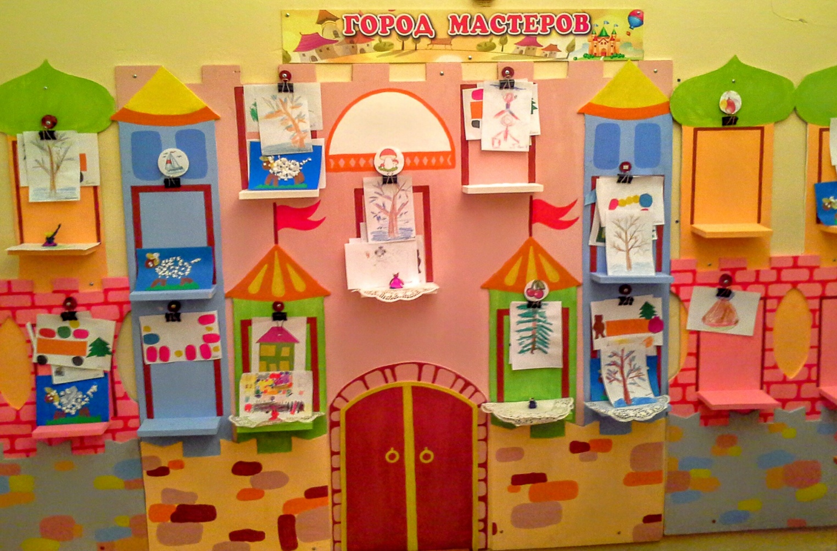

Центр социально- коммуникативного развития включает центр безопасности, центр духовно –нравственного воспитания.
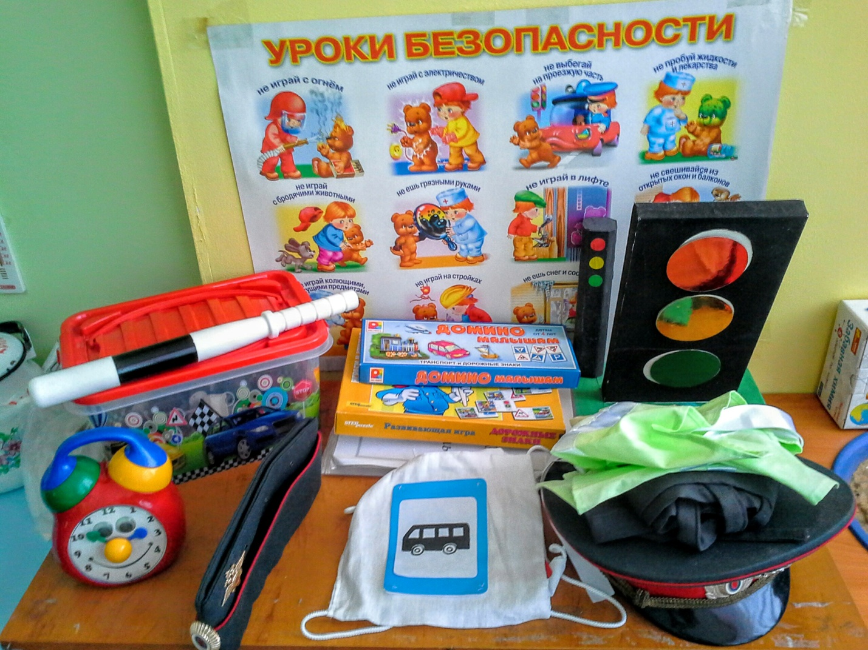

Центр нравственно-патриотического воспитания «православный уголок». В центре находятся иконы, репродукции икон (Спасителя, Пресвятой Богородицы, Святых угодников, Сергия Радонежского, Святителя Николая, Серафима Саровского), детские, поделки, программы по Духовно-нравственному воспитанию: «Мир - прекрасное творенье божие» Гладких Л.Л., «Добрый мир» Шевченко Л.Л, православная литература для детей и взрослых, видео материалы «Ветхий завет», «Шишкин лес», презентации.

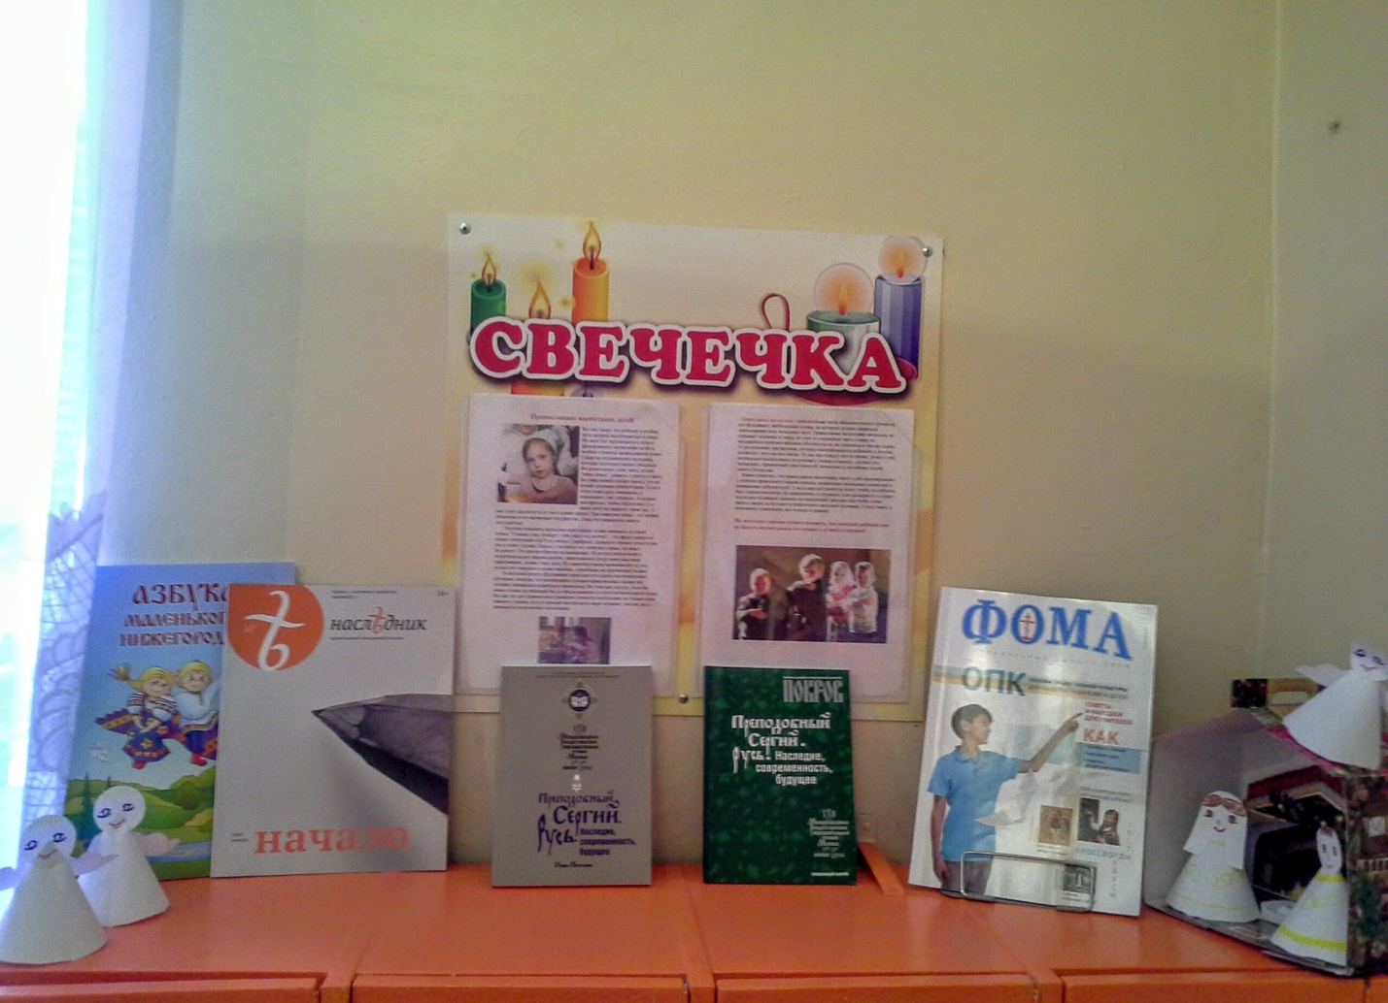

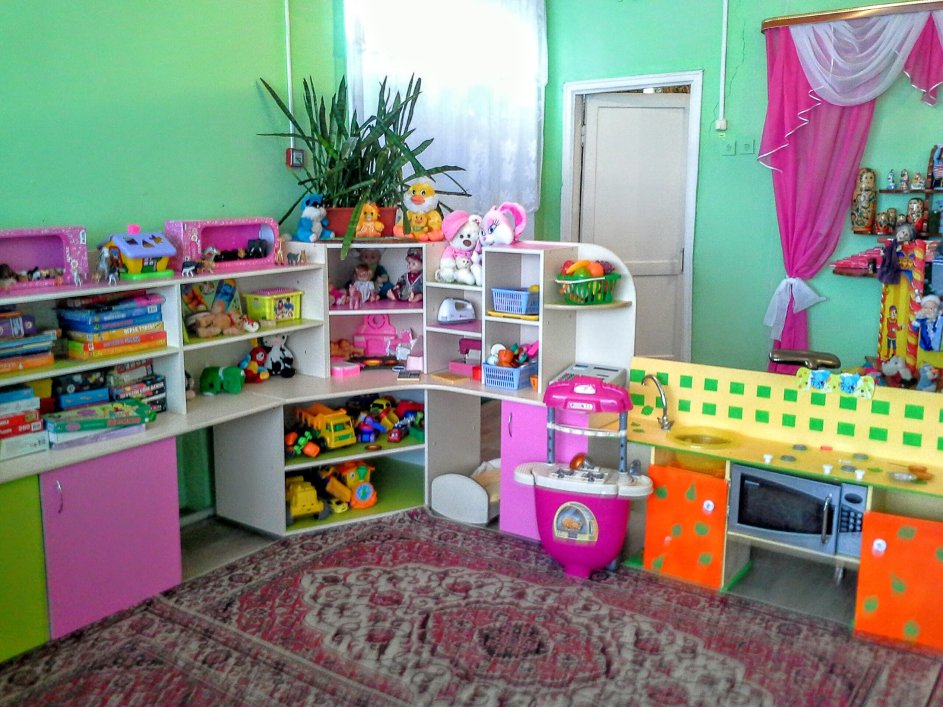
Центр ролевых игр
Центр Духовно-нравственного воспитания

Забота о здоровье, физическом благополучии воспитанников реализуется посредством центра физического развития, сочетающего в себе: оборудование для двигательной активности, развития равновесия, мелкой и крупной моторики, силовых и других физических качеств; а так же дидактические, настольные спортивные игры и пособия.
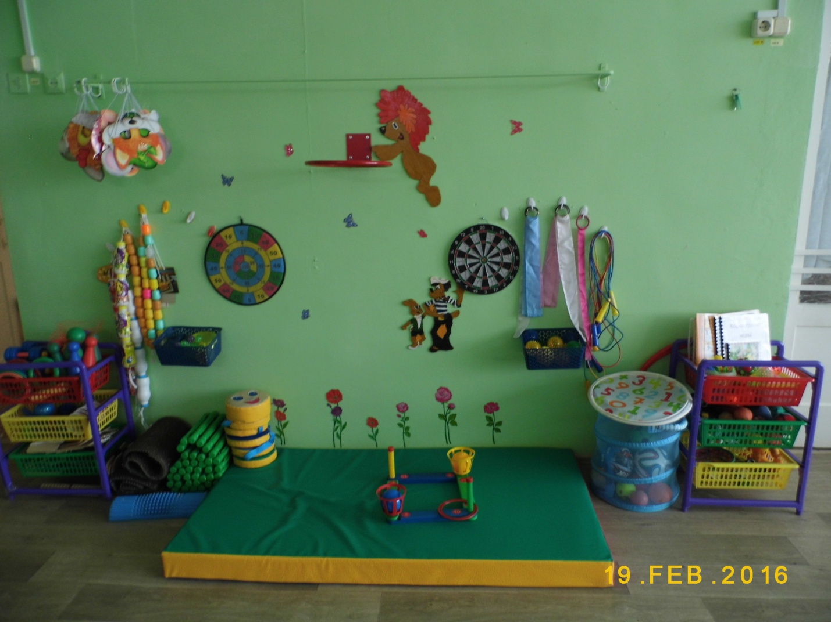

Овладеть воспитанникам речью как средством общения и культуры помогает центр речевого развития, включающий книжный уголок и уголок речевого развития.
Центр речевого развития

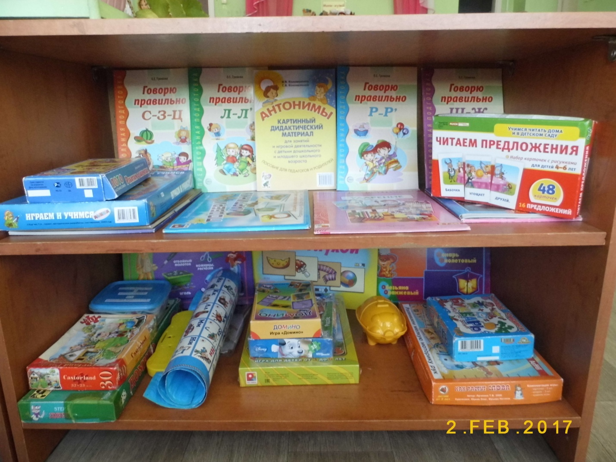
Центр индивидуальной коррекции речи оснащен настенным зеркалом, столом, двумя стульями, сборниками на артикуляционную, дыхательную гимнастик, сборниками скороговорок, материалами на развитие мелкой моторики, тренажерами на дыхательную гимнастику.
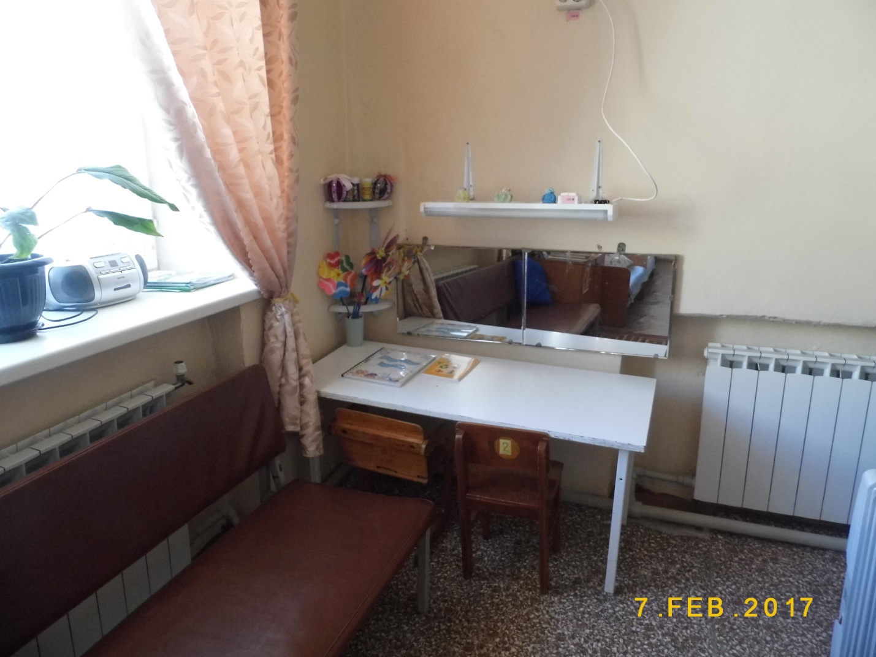
Центр «Книжкин дом» знакомит детей с культурой книги, детской литературой. Книги подбираются с учетом возраста, изучаемой темы, духовно-нравственного направления. У детей совершенствуется худо-жественный вкус, творческий потенциал каждого ребенка. В уголке имеется волшебный сундучок, в котором находится материал для ремонта книг: клей, скотч, полоски бумаги. Это помогает развивать у детей культуру общения с книгой, бережливое отношение к литературе, усидчивость, трудолюбие.
Книжный центр

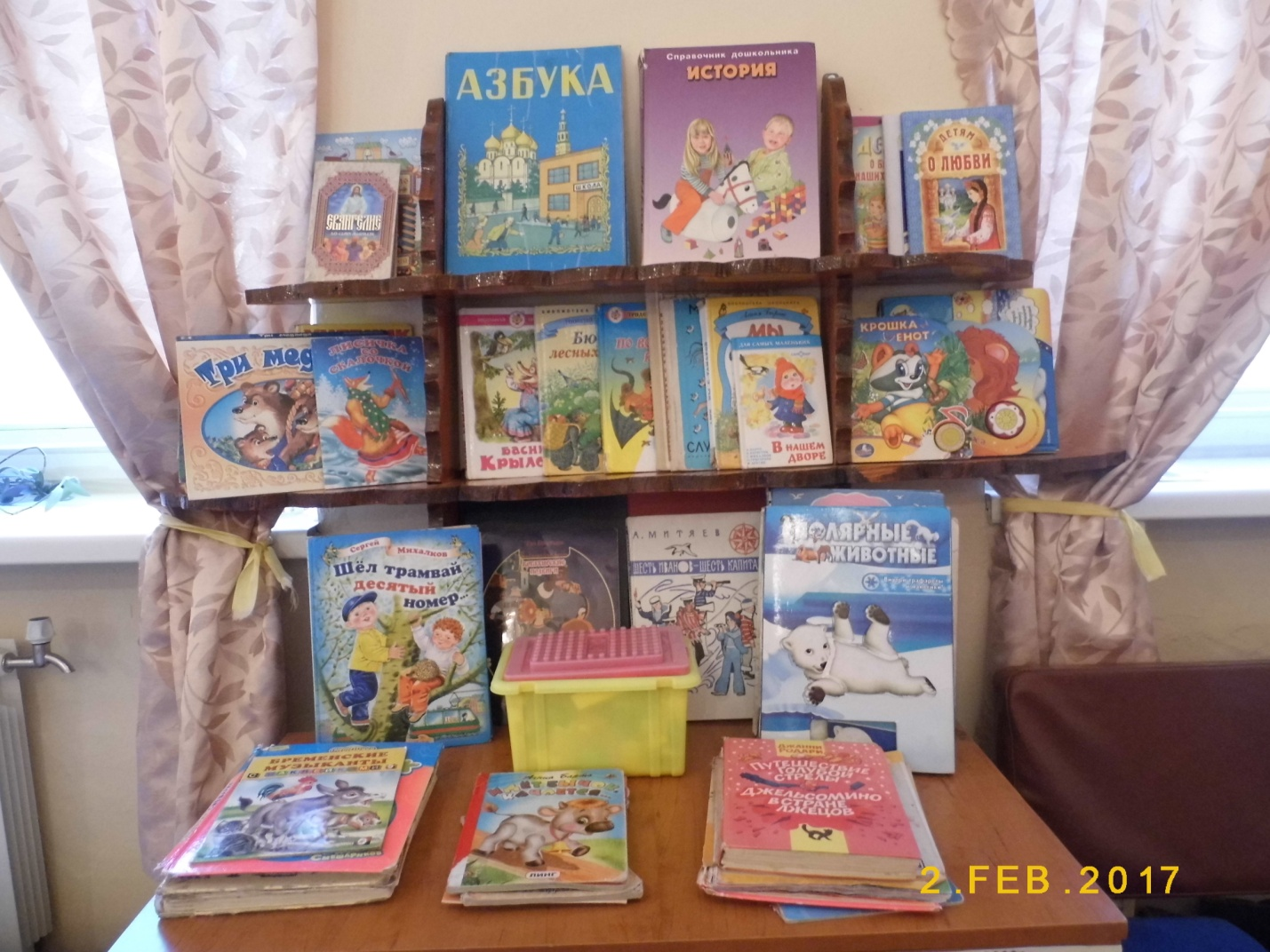

Таким образом, оснащенная образовательная среда моей группы соответствует требованиям ФГОС ДО, создает детям интересную, увлекательную жизнь и обеспечивает всестороннее развитие.

